《安全评价报告信息公布表》
机构名称 | 重庆市安全生产科学研究有限公司 |  |  |  |  | 资质证号 |  |  |  | APJ-（渝）-001
委托单位 | 重庆新恒阳储运有限公司
项目名称 | 重庆新恒阳储运有限公司重庆主城港区长寿胡家坪作业二区团山堡码头5#泊位安全现状评价报告
项目类别 | □预评价 现状评价 □验收评价 □其他
所属业务类别 |  | 港口码头
安全评价过程控制情况
安全评价项目管理 | 项目组组长 |  |  |  | 技术负责人 |  |  |  |  |  | 过程控制负责人
安全评价项目管理 | 吴子科 |  |  |  | 刘国勇 |  |  |  |  |  | 冯皓
编制过程 | 报告编制人 |  |  | 报告提交日期 |  |  |  | 报告审核人 |  |  |  | 报告审批人
编制过程 | 吴子科、高胡容 |  |  | 2020.11.03 |  |  |  | 蔡治勇 |  |  |  | 蔡治勇
姓 名 | 认定专业 |  | 安全评价师从业识别卡/证书编号 |  |  |  |  | 注册安全工程师  注册证号 |  |  |  |  | 是否专职
吴子科 | 水工结构 |  | 1500000000100173 |  |  |  |  | / |  |  |  |  | 是
李 伟 | 机械、安全 |  | 1800000000201223 |  |  |  |  | / |  |  |  |  | 是
孟萌萌 | 电气 |  | 1100000000301652 |  |  |  |  | / |  |  |  |  | 是
林 波 | 化工工艺 |  | S011053000110192002987 |  |  |  |  | 55190209531 |  |  |  |  | 是
王 梅 | 电气 |  | S011053000110191001147 |  |  |  |  | / |  |  |  |  | 是
高胡容 | 安全 |  | S011053000110192002940 |  |  |  |  | 55090076425 |  |  |  |  | 是
蔡治勇 | 火炸药、安全 |  | 0800000000102949 |  |  |  |  | 55080052964 |  |  |  |  | 是
冯 皓 | 机械、化工机械 |  | 1600000000201291 |  |  |  |  | 55130140330 |  |  |  |  | 是
刘国勇 | 化工工艺 |  | 1800000000100099 |  |  |  |  | 55060013805 |  |  |  |  | 是
项目简介 | 5#泊位为架空斜坡式浮码头，设置趸船一艘，名为“新恒阳5号趸”，主尺度为70.62m×14.0m×2.4m（总长×船宽×型深），靠泊能力为3000吨级（兼顾5000吨级）。码头通过能力为80万吨/年。  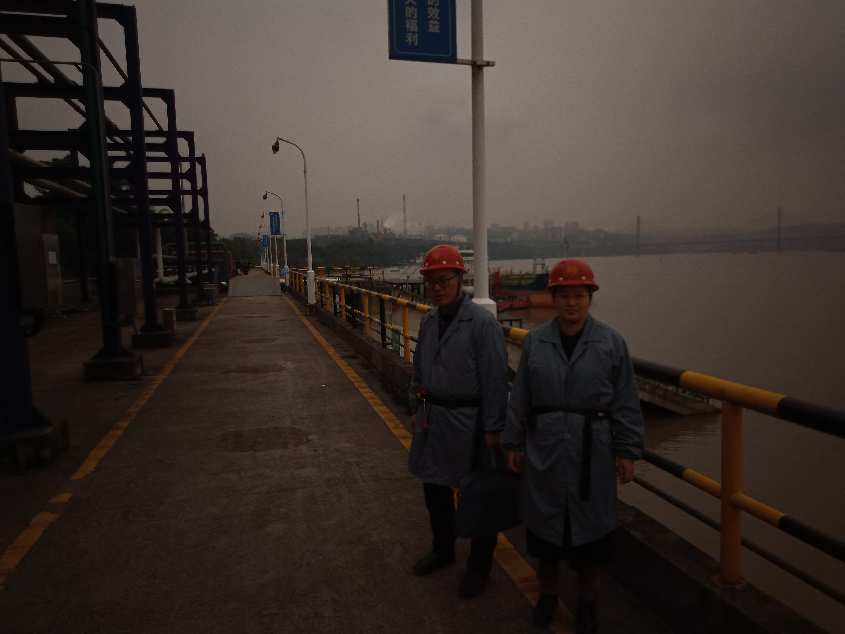
现场开展工作情况 | 勘验人员 |  | 勘验时间 |  |  |  | 勘验任务 |  | 勘验中的问题
现场开展工作情况 | 吴子科、高胡容 |  | 2020.10.20 |  |  |  | 签订合同 |  | 1）趸船锚链锈蚀，应加强维护保养。  2）水幕（雾）设施装卸设备两端沿码头前沿各延伸5m范围内，需要通船设置。
现场开展工作情况 |  |  |  |  |  |  | 编制报告

